Wikispeedrun instrukcja instalacji wtyczki

https://wikispeedrun.org/

- Zainstaluj wtyczkę Tampermonkey: https://www.tampermonkey.net/
- Wyłacz adblocka oraz wszystkie inne blokery reklam i skryptów śledzących.

Chrome
- Pobierz wtyczkę: link
- Dodaj do Chrome:
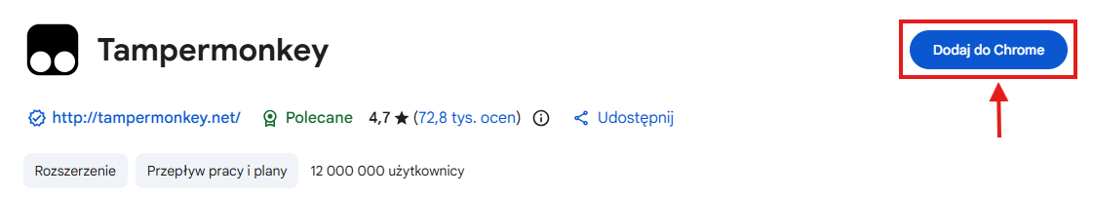
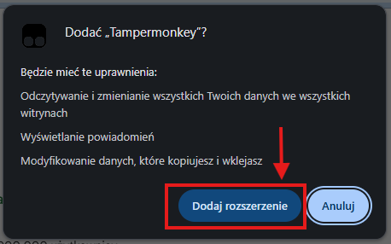
- Kliknij w „Rozszerzenia”, 3 kropki przy „Tampermonkey”, „Zarządzaj rozszerzeniem”.
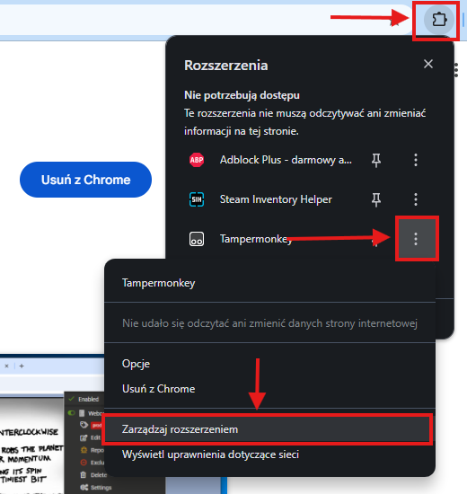
- Włącz „Tryb dewelopera”, „Zezwalaj na skrypty użytkownika” i „Zezwalaj w trybie incognito”.
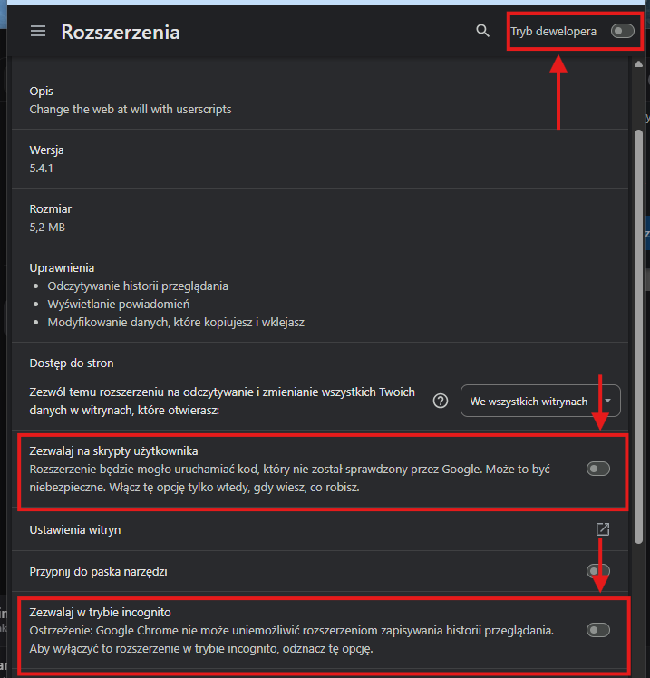

Firefox:
- Pobierz wtyczkę: link
- Dodaj do Firefox:
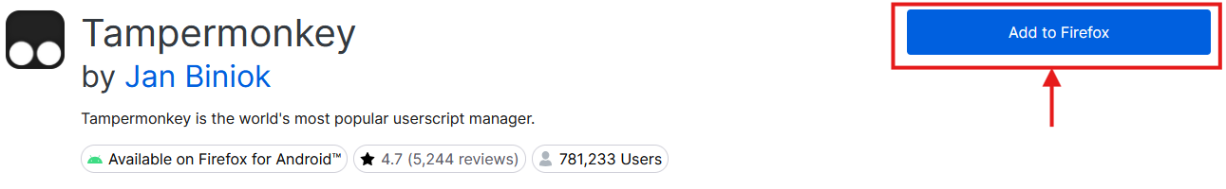
- Zaznacz checkbox przy „To rozszerzenie może działać w oknach prywatnych” i kliknij „Dodaj”.
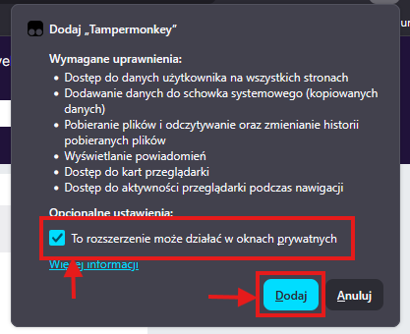

Uruchamianie skryptu
- Kliknij w „Rozszerzenia”, następnie w „Tampermonkey” i „Dodaj nowy skrypt…”.
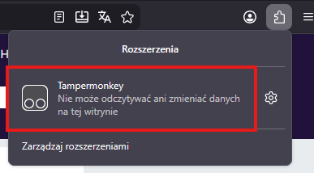
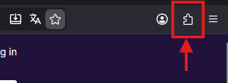
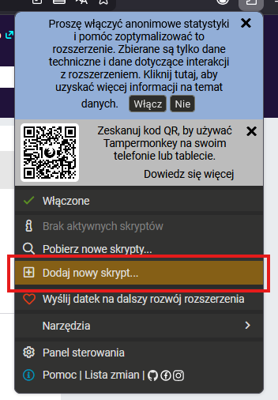
- Wklej zawartość pliku script_v2.js w pole tekstowe i zapisz.

